组成原理课程第 一 次实报告
实验名称：数据运算：定点加法
学号： 2312331 姓名： 王一诺 班次： 张金老师
- 实验目的
1. 熟悉 LS-CPU-EXB-002 实验箱和软件平台。
2. 掌握利用该实验箱各项功能开发组成原理和体系结构实验的方法。
3. 理解并掌握加法器的原理和设计。
4. 熟悉并运用 verilog 语言进行电路设计。
5. 为后续设计 cpu 的实验打下基础。

- 实验内容说明
根据第一次定点加法器实验进行扩展，实现四个数相加的加法器，注意以下问题：
1、四个数加法器的进位输入输出的位宽有调整；display模块读数和显示数需要调整；约束文件需要调整。
2、实验报告中的原理图类似图2.40的形式，可以手绘；实验结果是实验箱照片及对应解释；实验报告中写明自己是怎么修改代码并实现功能的，不要全部贴代码。

- 实验原理图
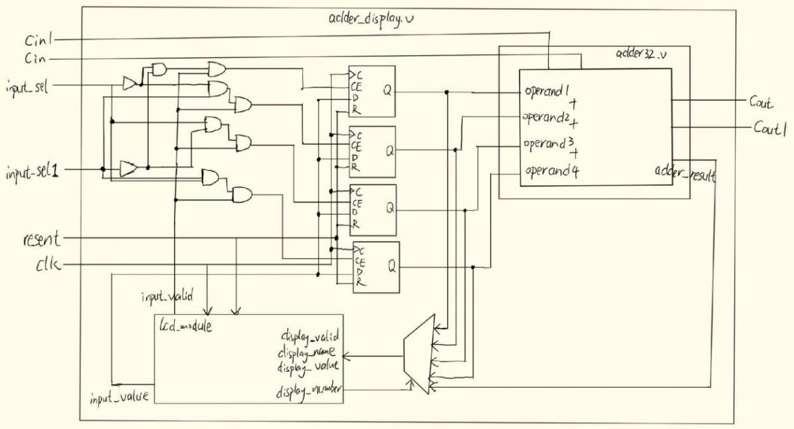
从图中可以看到，外围模块adder_display内部调用了adder32和lcd_module模块。在外部除了时钟和复位信号外，还有cin和cin1两位进位输入、input_sel和input_sel1通过拨码开关控制数字输入对象（四个数要输哪个数），以及cout、cout1两位高位进位输出。

- 实验步骤
（1）adder32.v
要把两数加法改为四数加法，首先要将32位加数扩充为4个。4数相加可能会有两位高位进位输出，即除了向33位进位（记为cout），还有可能向34位进位（记为cout1）；同理，也就会有两位进位输入（cin和cin1）。Cin1是在第二位上的进位输入，因此相加时需要x2再加上。修改如下：
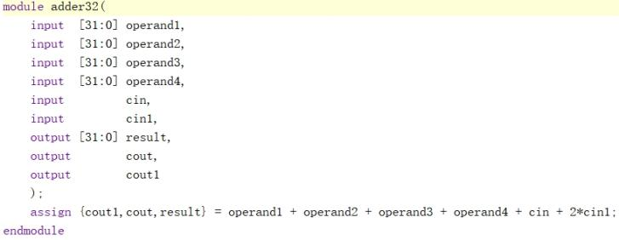
- adder_display.v
首先是进位输入、进位输出和加数数量的增加：
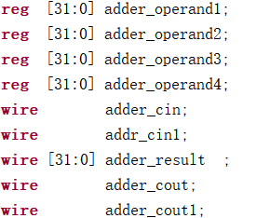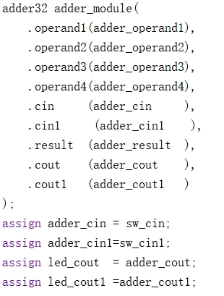
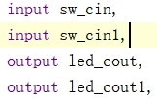
然后是加数输入选择逻辑的变化。原来两数加法时，用了input_sel来控制输入的是哪个数，即sel=0时显示器上输入的将是第一个加数，sel=1时输入的将是第二个加数。为了实现四数的输入修改，用sel和sel1两个拨码开关来控制，00、01、10、11将分别控制第1、2、3、4个加数的输入和修改。以选中加数1和加数2为例：
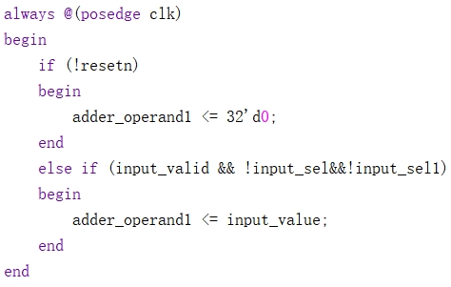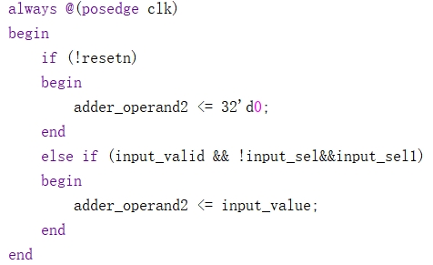
关于触摸屏模块，将调用加法的个数从2增加到4，即增加以下内容：
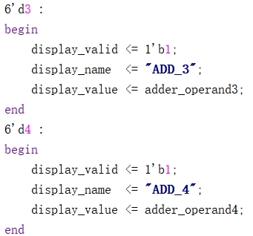
- Testbentch文件（tb.v）
只需要将输入改成四个，随机数生成也相应地增加，进位也增加到两个即可：
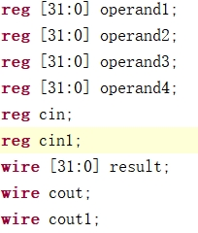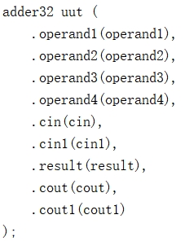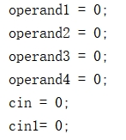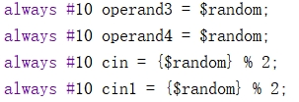
- 约束文件（adder.xdc）
只需更改控制加数选择的拨码开关，以及控制进位输入的拨码开关：
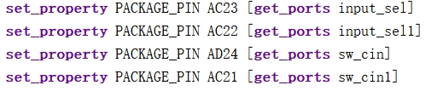

- 实验结果分析
- 仿真验证
（仿真波形图右上角设置可以改为二进制数查看）
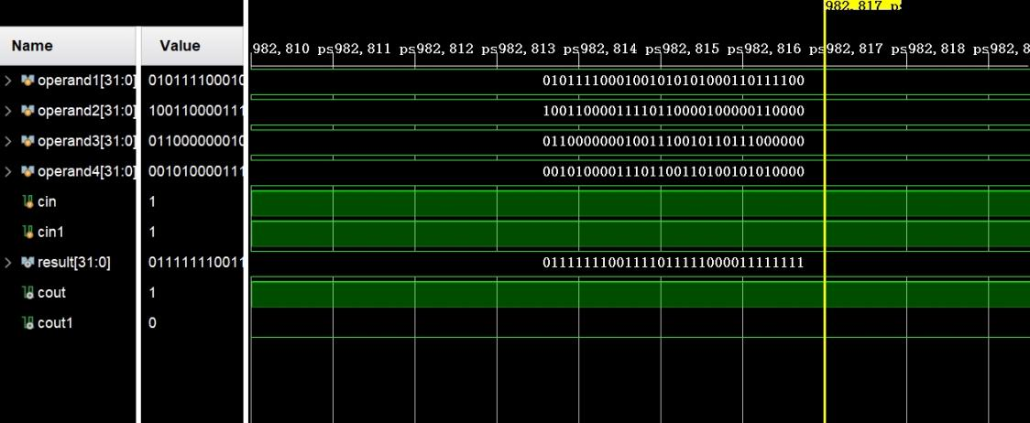
01011110001001010101000110111100+
10011000011110110000100000110000+
01100000001001110010110111000000+
00101000011101100110100101010000+
(2*cin1+cin) 11=（如果写出完整的34位应当是：）
0101111111001111011111000011111111
Result只取后32位，即01111111001111011111000011111111，
33位上进位cout=1，34位上进位cout1为0，测试正确。
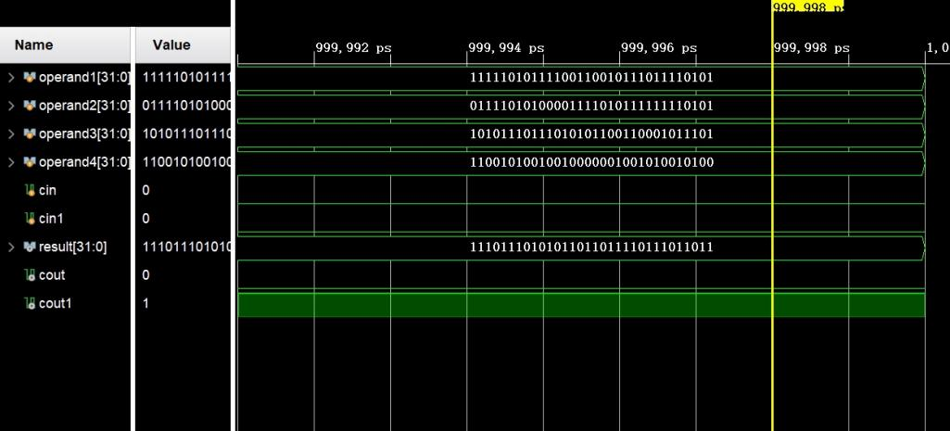
11111010111100110010111011110101+
01111010100001111010111111110101+
10101110111010101100110001011101+
11001010010010000001001010010100+
00=（如果写出完整的34位应当是：）
1011101110101011011011110111011011
Result只取后32位，即11101110101011011011110111011011，
33位上进位cout=0，34位上进位cout1为1，测试正确。
- 实验箱验证
先依次设置四个加数为1、2、3、4
当没有进位输入时（cin和cin1拨到0）：
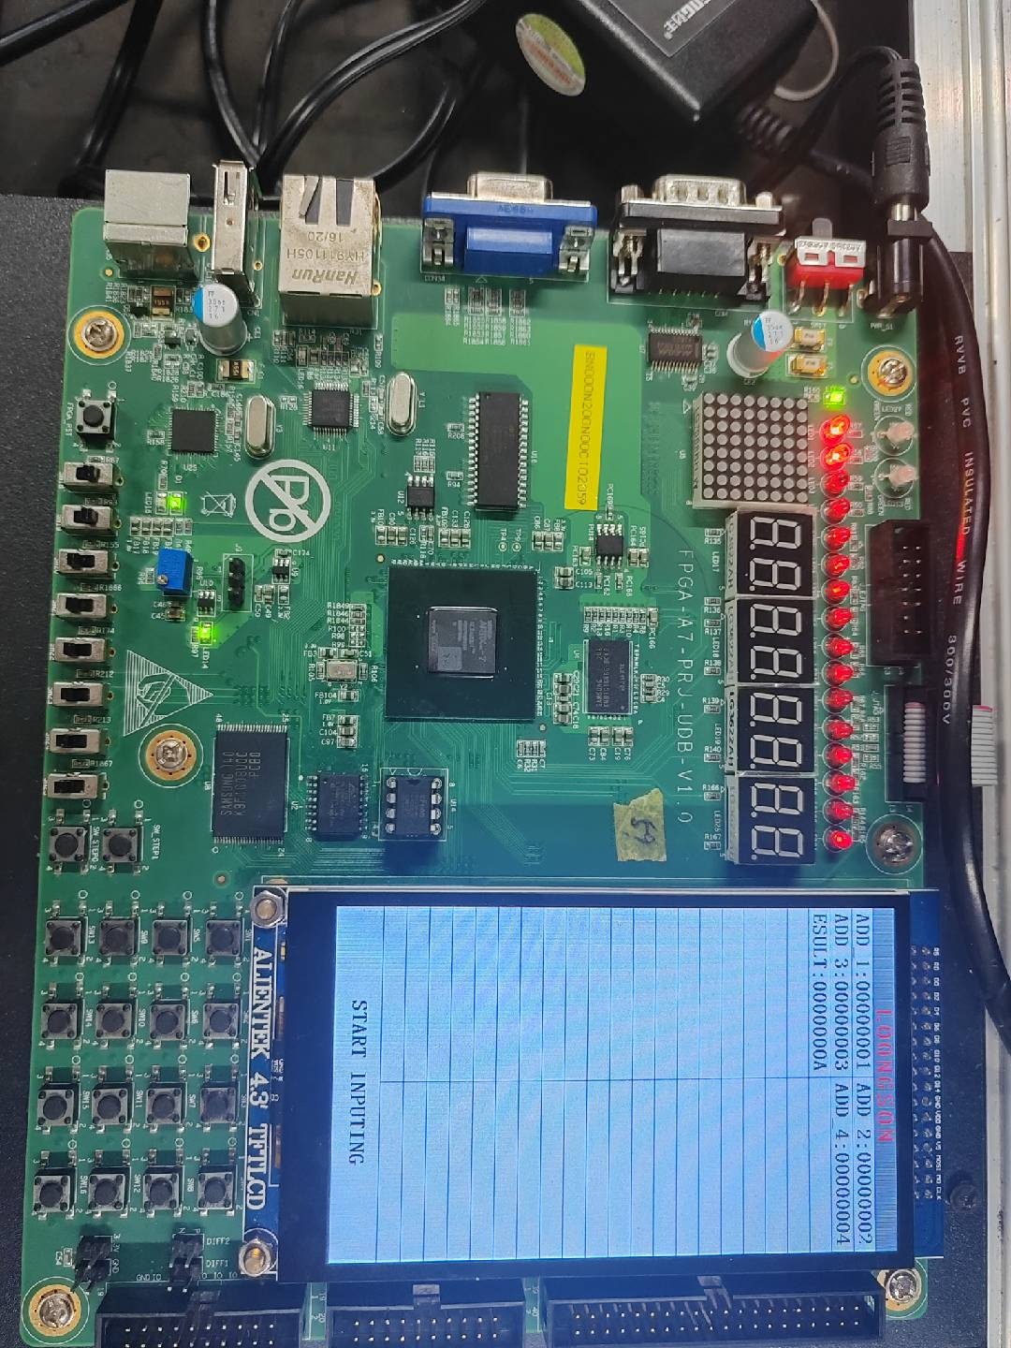
1+2+3+4=A（也就是10），正确
将cin拨到1：
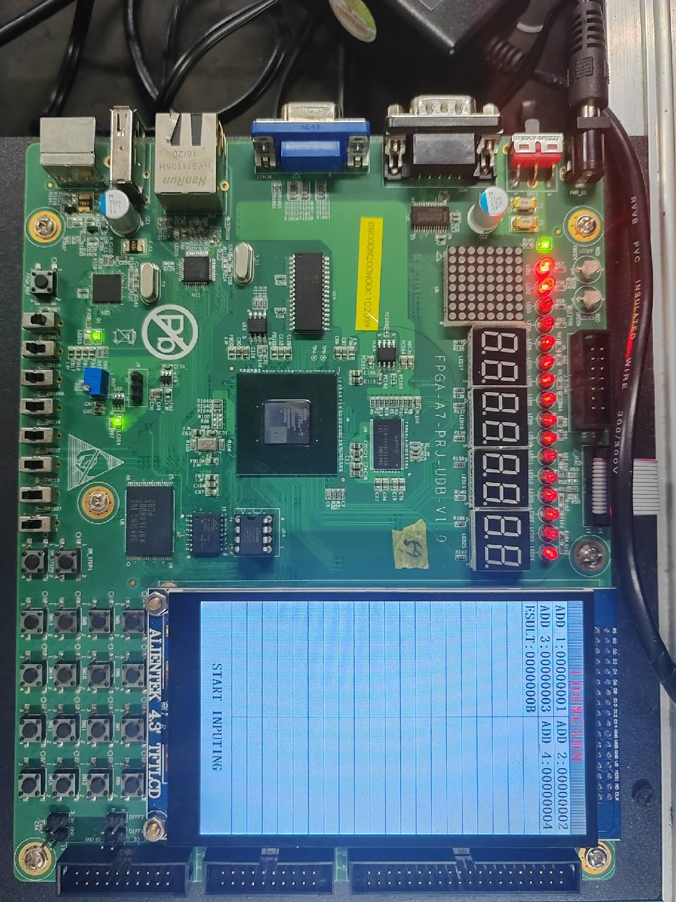
1+2+3+4+1=B（也就是11），正确
将cin1也拨到1：
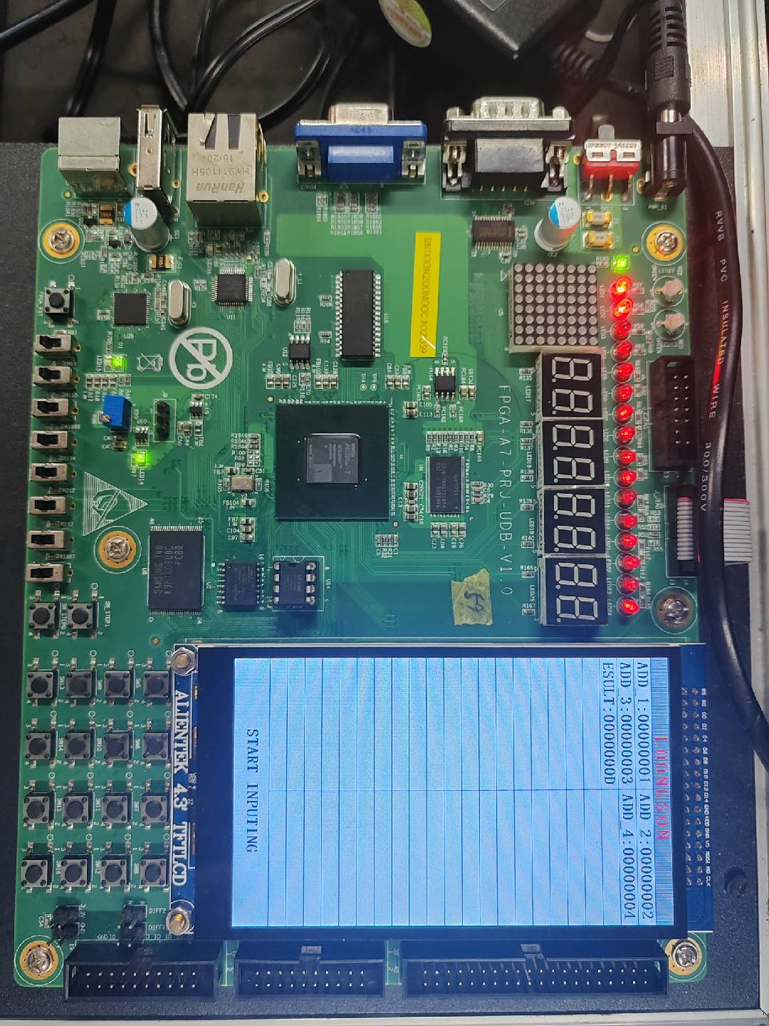
1+2+3+4+1*2+1=D（也就是13），正确

- 总结感想
- 学会了如何使用vivado创建项目、设计模块、设计仿真测试，对verilog语言有了一定程度的认知与掌握。
- 学习了如何写约束文件，如何将程序烧制到实验箱上。测试与验证是做实验、设计模块与功能的重要一步，无论是仿真测试还是上实验箱检测，都应该认真设计与执行测试，分析与判断测试结果，甚至根据有问题的测试结果反思设计文件的错误与不足。
- 认识了外围模块，此次实验的adder_display就是一个外围模块，它在模块内部调用了adder32.v以及ldc_module的内容。
- 此次实验设计并不复杂，但也让我认识到设计的大致流程：从功能目标入手，分析逻辑关系或者表达式，尝试画出原理图，落实到程序代码，最后是测试验证。每一步都应认真对待，每一步也都能有所收获。

